**No llegan notificaciones si las vacaciones fueron aprobadas o rechazadas**

* Cambios, corregir faltas de ortografía en aprobación de vacaciones:
* Notificación lleva acento.
* Cambiar usuario por el nombre del solicitante

**Notificación de vacaciones aprobadas o rechazadas**

Cuando el gerente aprueba o rechaza las vacaciones sale el siguiente error:

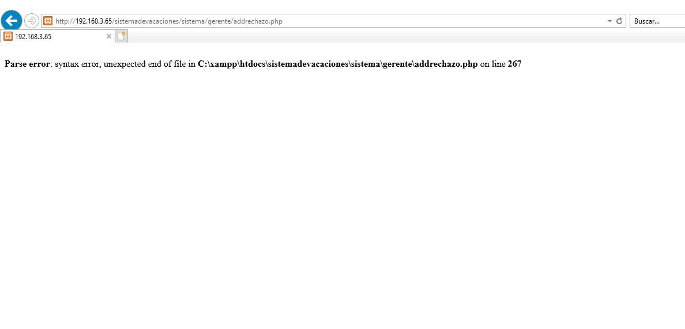

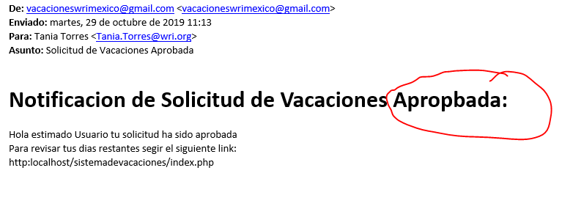

**El sistemas no realiza operaciones matematicas correctamente**

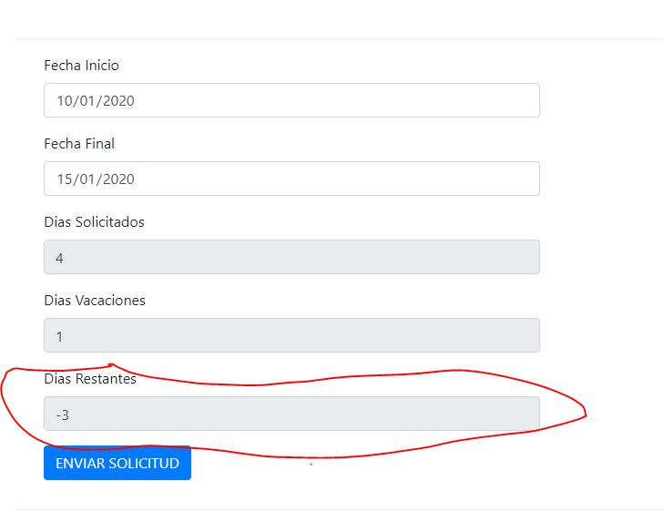Ejemplo: alejandro López tiene 14 dias de vacaciones disponibles , en la calculadora el sistema no los cuenta

**Quitar numeros negativos**:

En caso que la suma salgan numeros negativos, el usuario no puede enviar vacaciones, el boton se bloquea en caso que salgan numeros negativos y que salga un pop up diciendo que “los dias solicitados son mayores a los dias asignados, favor de revisar tus vacaciones”.

**antes de cumplir 1 año el usuario pueda entrar al sistema pero sin derecho a pedir o modificar**

* y que arroje el sistema notificación (pop up) “ puedes solicitar vacaciones hasta el día 05/mayo/2020)
* Bloquear el botón de solicitar vacaciones

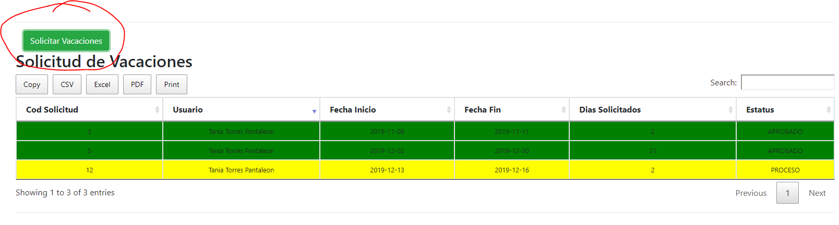

**Realizar bien el pop up de inicio**

* Vamos con el ejemplo de que un usuario que entro el 1 de febrero de 2016:
* Realizar los siguientes cambios:
* Cambiar el texto por: tienes 8 dias de vacaciones del periodo 1 de febrero del 2018 al 31 de enero del 2019 y vencen el 1 de agosto de 2020, y 4 dias del periodo 1 de febrero del 2017 al 31 de enero del 2018 y vencen en 1 de agosto del 2019, actualmente no realiza la operación
* Primero tiene que restar los días de vacaciones del periodo anterior y después del periodo actual.

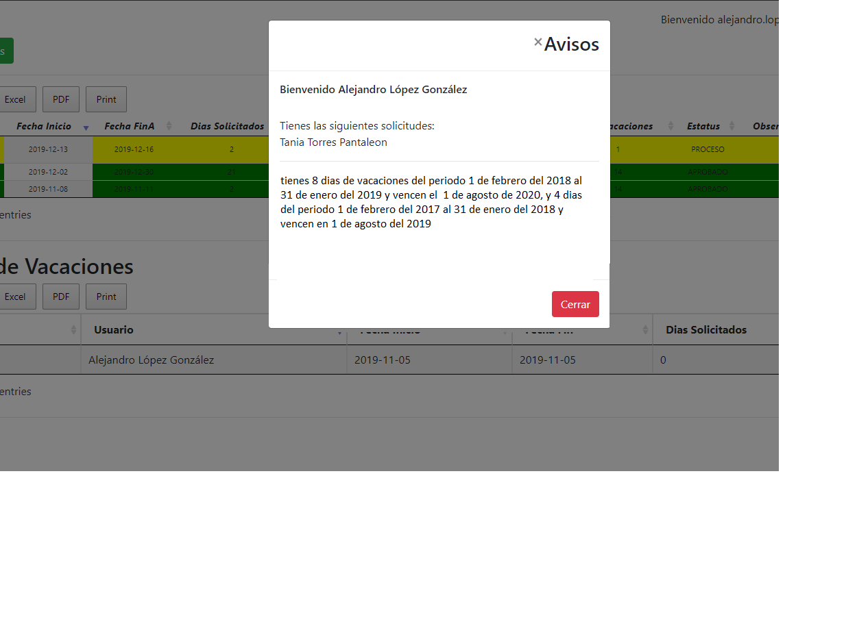

**quitar notificación petición rechazada, jajaja**

**regresar al menú cuando se acepta o rechaza las vacaciones**

* Cuando un gerente acepta o rechaza vacaciones, el no regresa al index aparece el siguiente error:



**las vacaciones rechazadas o aceptadas siguen apareciendo.**

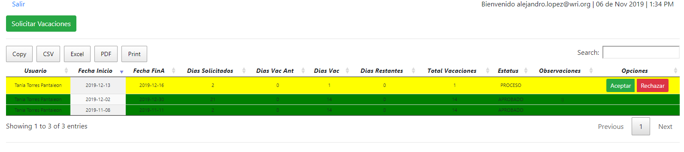

**Opción de editar las vacaciones.**

* El empleado puede editar sus vacaciones siempre y cuando el gerente no las acepte o rechace.
* Agregar el botón de editar vacaciones en caso que estén en proceso.
* 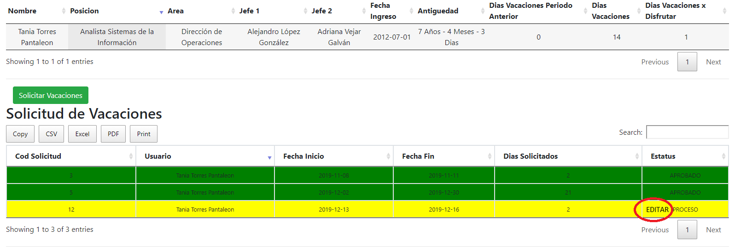

**Eliminar días del periodo anterior**

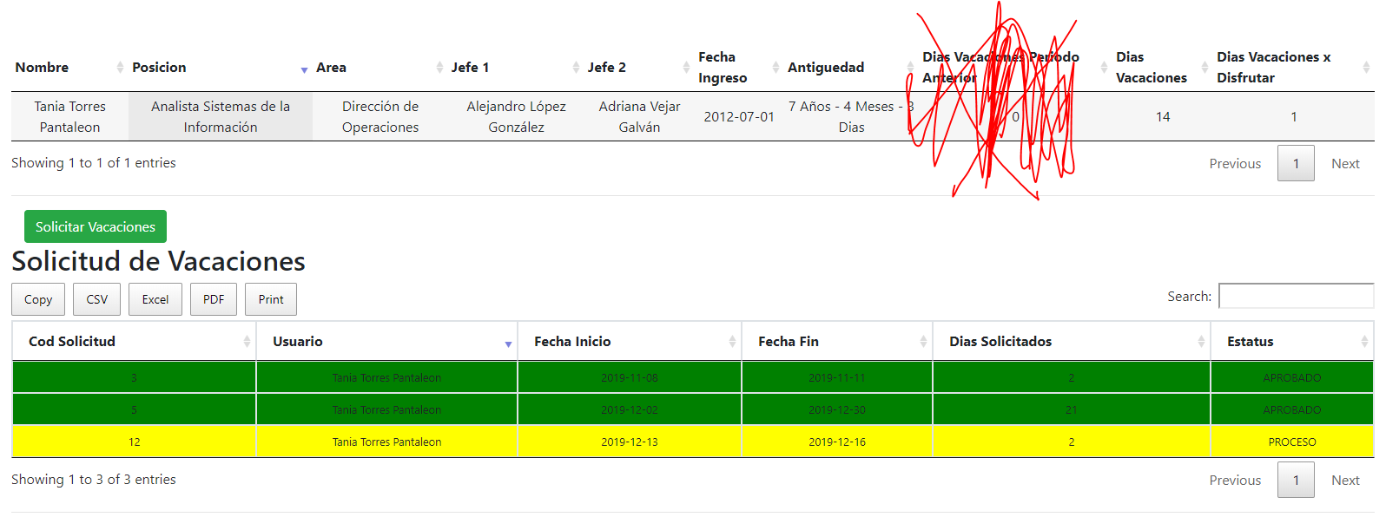

**solo tener días disponibles/días solicitados/días restantes**

* Realizar como se muestra en la tabla

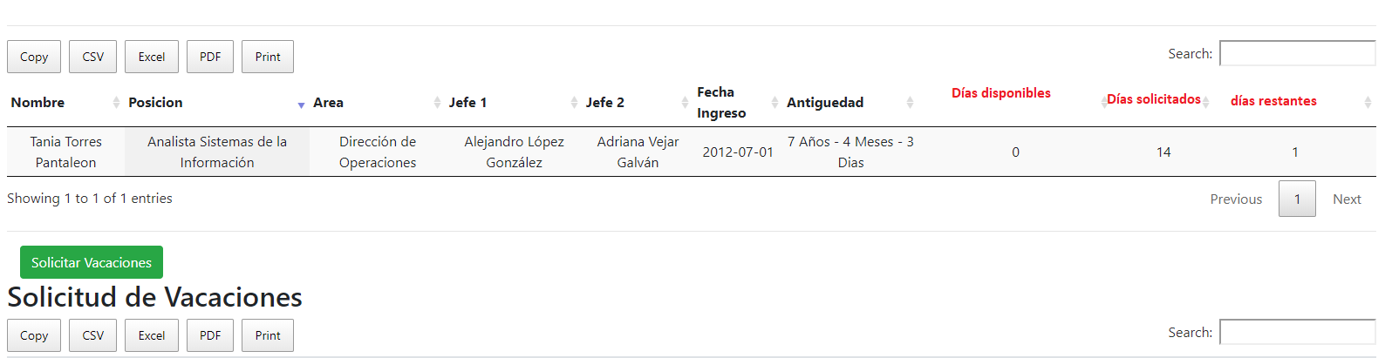

**Quitar copy, csv, exce, pdf print del perfil empleado y gerente.**

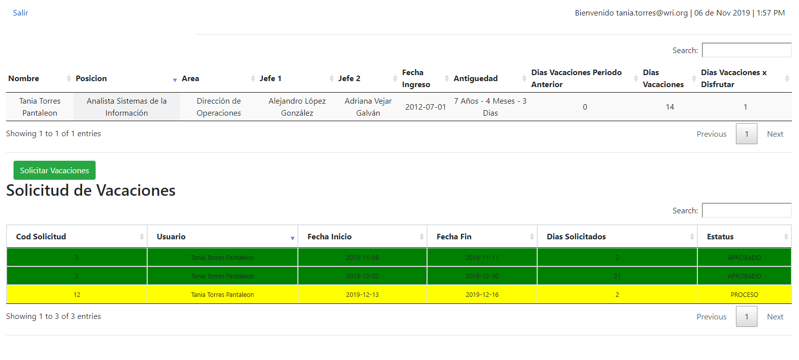

* Cambiar en todos los niveles (reporta a:) por (jefe 1)
* Agregar un columna mostrando cuando se van de vacaciones ejemplo:

Periodo a disfrutar:

* 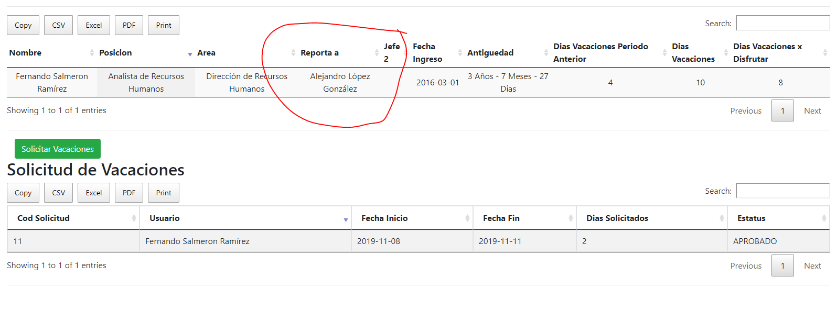 **SI en 3 dias el jefe 1 no aprueba o rechaza las vacaciones que le llegue el correo al jefe 2**

Vacacione aprovada